Федеральное агентство по образованию
Государственное образовательное учреждение высшего профессионального
образования
Уфимский государственный авиационный технический университет

Кафедра ПЭ

лабораторная работа эц-3

ОБРАТНЫЕ СВЯЗИ В УСИЛИТЕЛях

Выполнили:
студенты группы МКС-314
Белоногов А. В.
Чернейкина А. И.
Якупова Э. Р.
Проверил преподаватель:
Даминов Р. М.

Уфа 2007

ЦЕЛЬ РАБОТЫ:
Изучение различных видов обратных связей, исследование их влияния на параметры и характеристики усилителей переменного тока.
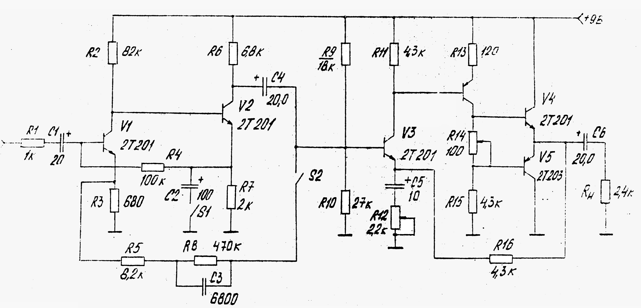Рис. 1. Схема опыта.

ХОД ВЫПОЛНЕНИЯ:

1. Сняли и построили АЧХ предварительного усилителя для случаев:
– S1 замкнут, S2 разомкнут
f, кГц | 0,1 | 0,2 | 0,5 | 1 | 5 | 10 | 50 | 75 | 100 | 130 | 150 | 180 | 200
К_{u} | 60,5 | 65,4 | 61,5 | 67,1 | 73 | 72,8 | 67,9 | 62,6 | 57,7 | 51 | 45,6 | 37,5 | 35,5

– S1 разомкнут, S2 разомкнут
f, кГц | 0,1 | 0,2 | 0,5 | 1 | 5 | 10 | 50 | 75 | 100 | 130 | 150 | 180 | 200
К_{u} | 6,2 | 6,25 | 6,4 | 6,4 | 6,67 | 6,67 | 6,6 | 6,25 | 5,79 | 5,2 | 5 | 4,4 | 4,15

– S1 замкнут, S2 замкнут
f, кГц | 0,1 | 0,2 | 0,5 | 1 | 5 | 10 | 50 | 75 | 100 | 130 | 150 | 180 | 200
К_{u} | 15,7 | 10,4 | 5,85 | 2,72 | 1,05 | 1,05 | 1,05 | 1,05 | 1,05 | 1,05 | 1,05 | 1,05 | 1,05

– S1 разомкнут, S2 замкнут
f, кГц | 0,1 | 0,2 | 0,5 | 1 | 5 | 10 | 50 |  | 75 | 100 |  |  | 130 |  | 150 | 180 | 200
К_{u} | 4,15 | 5,25 | 3,65 | 2,2 | 1,05 | 1,09 | 0,98 | 0,98 |  |  | 0,98 | 0,98 |  | 0,98 |  | 0,98 | 0,98

2. Измерили величину входного сопротивления R_{вх} ( R1=1 кОм) для случаев:

–S1 замкнут, S2 разомкнут:
$$\begin{aligned}I_{\text{вх}}=\frac{U_{\text{вх}}−U_{c}}{R1}=\frac{0\text{.}\text{0009}}{\text{1000}}=0\text{.}9⋅{\text{10}}^{−6}А; \\ R_{\text{вх}}=\frac{U_{c}}{I_{\text{вх}}}=\text{35},3\text{кОм}\end{aligned}$$

–S1 разомкнут, S2 разомкнут:
I_{вх} = 8,5 мкА;
R_{вх} =2,84 кОм.

–S1 разомкнут, S2 замкнут:
I_{вх}=3,1 мкА;
R_{вх}=9,54 кОм.

3. Исследовали влияние глубины ООС в усилителе мощности на коэффициент нелинейных искажений:
Режимы классов АВ и В задаются резистором R14:
R14=min: Режим В
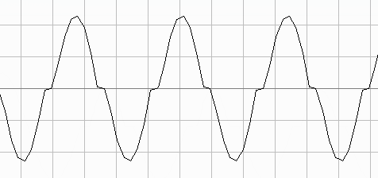
R14=max: Режим АВ
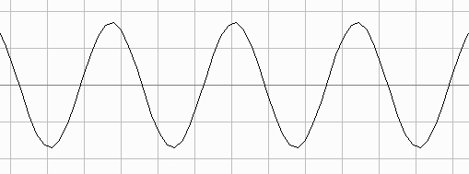

Глубина ООС:
R12=min

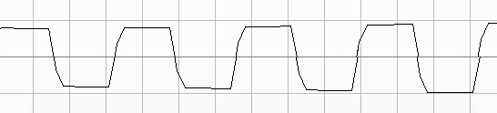

R12=max

Вывод:

